KIỂM THỬ PHẦN MỀM

TÀI LIỆU THỰC HÀNH

LAB 9 — PAGE OBJECT MODEL NÂNG CAO + DATA-DRIVEN TESTING
TRƯƠNG VĂN QUỐC PHONG ;MSSV:1150080153; 11CNPM2

Bài 1 XÂY DỰNG BASEPAGE VÀ BASETEST (1.0 điểm)
Yêu cầu: Tạo lớp nền tảng cho toàn bộ framework. Đây là bước quan trọng nhất - mọi code
sau đều phụ thuộc vào 2 lớp này.

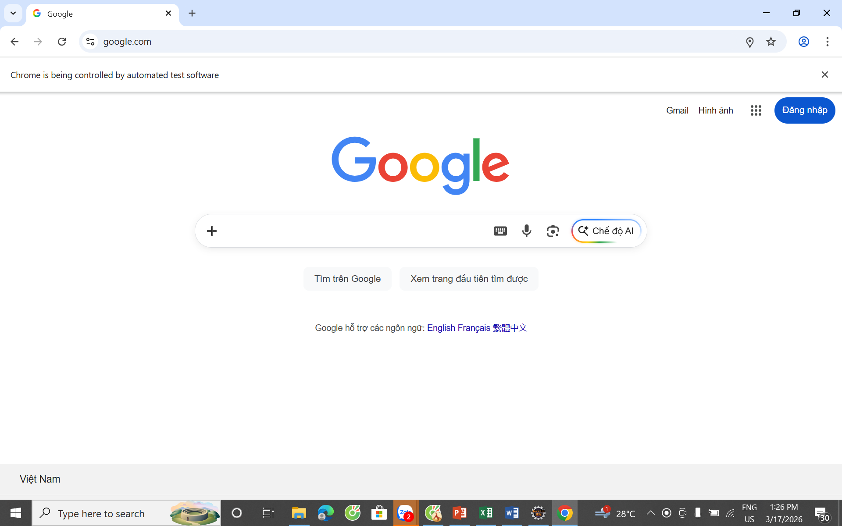
Target/screenshots
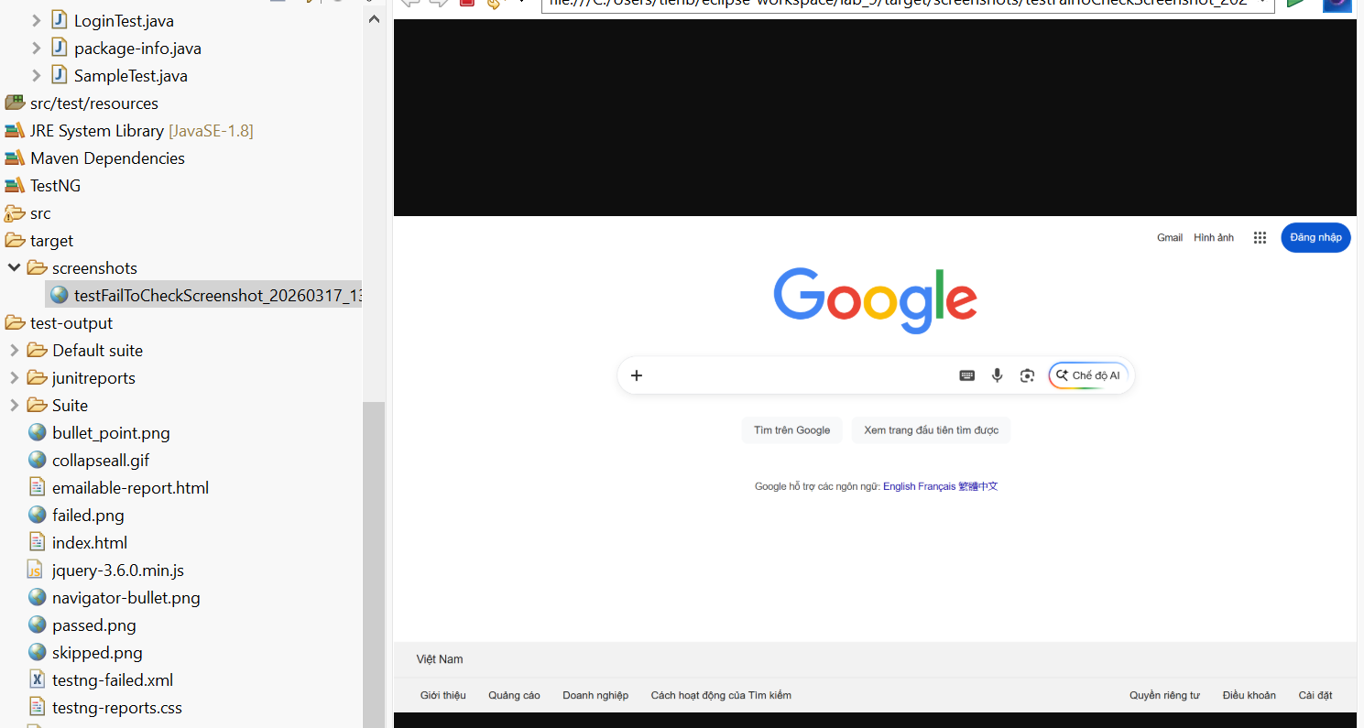
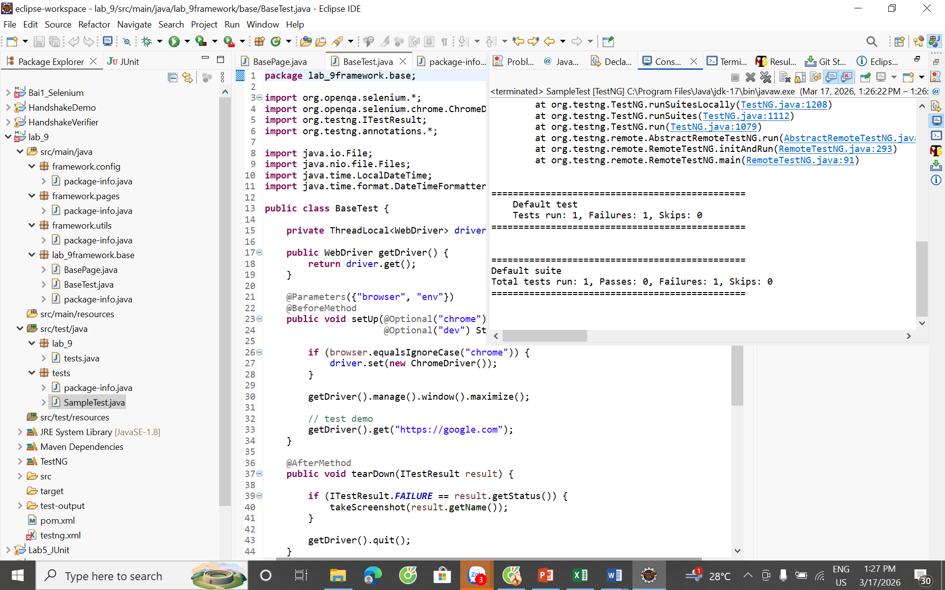

Bài 2 XÂY DỰNG PAGE OBJECTS CHO SAUCEDEMO (1.0 điểm)
Tạo 3 Page Object cho website saucedemo.com. Áp dụng đúng 4 nguyên tắc POM tìm hiểu
thêm phần lý thuyết ở các link đã đưa bên trên.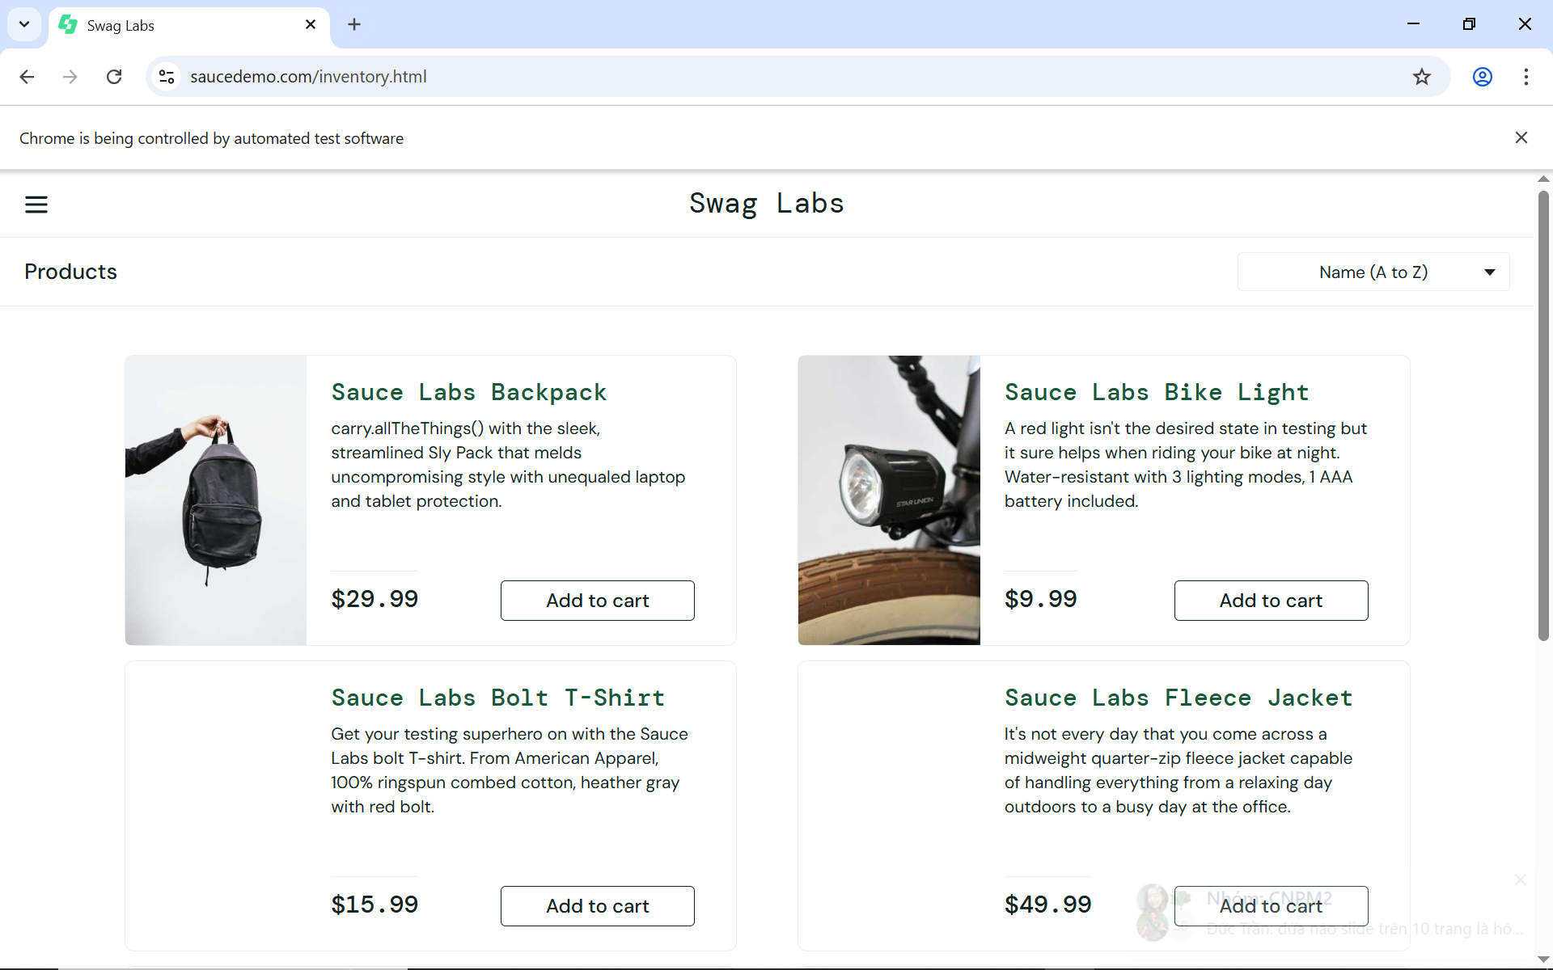
CartTest:
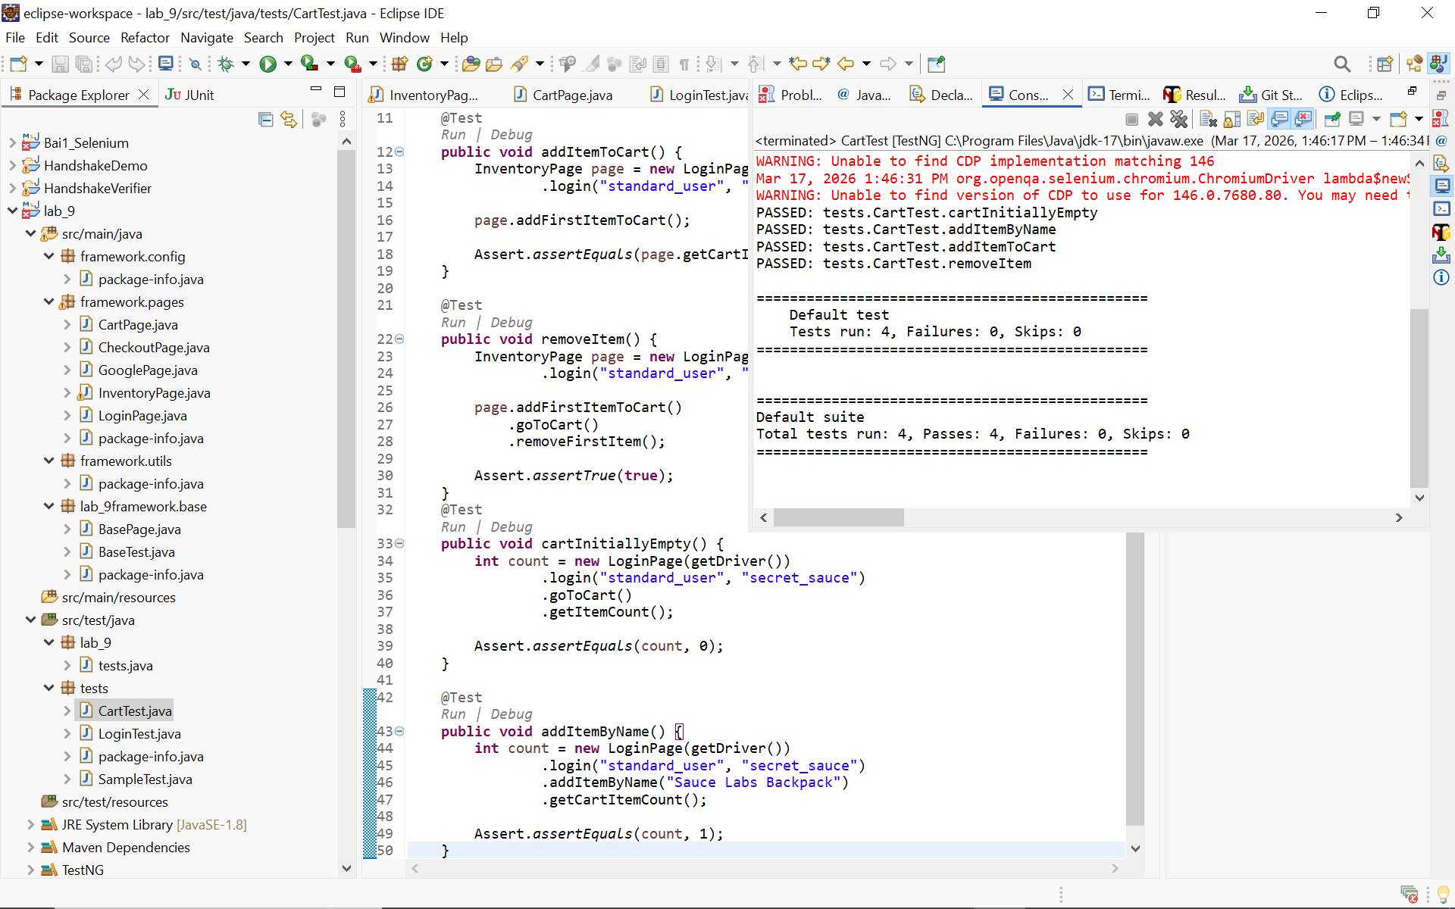
LoginTest
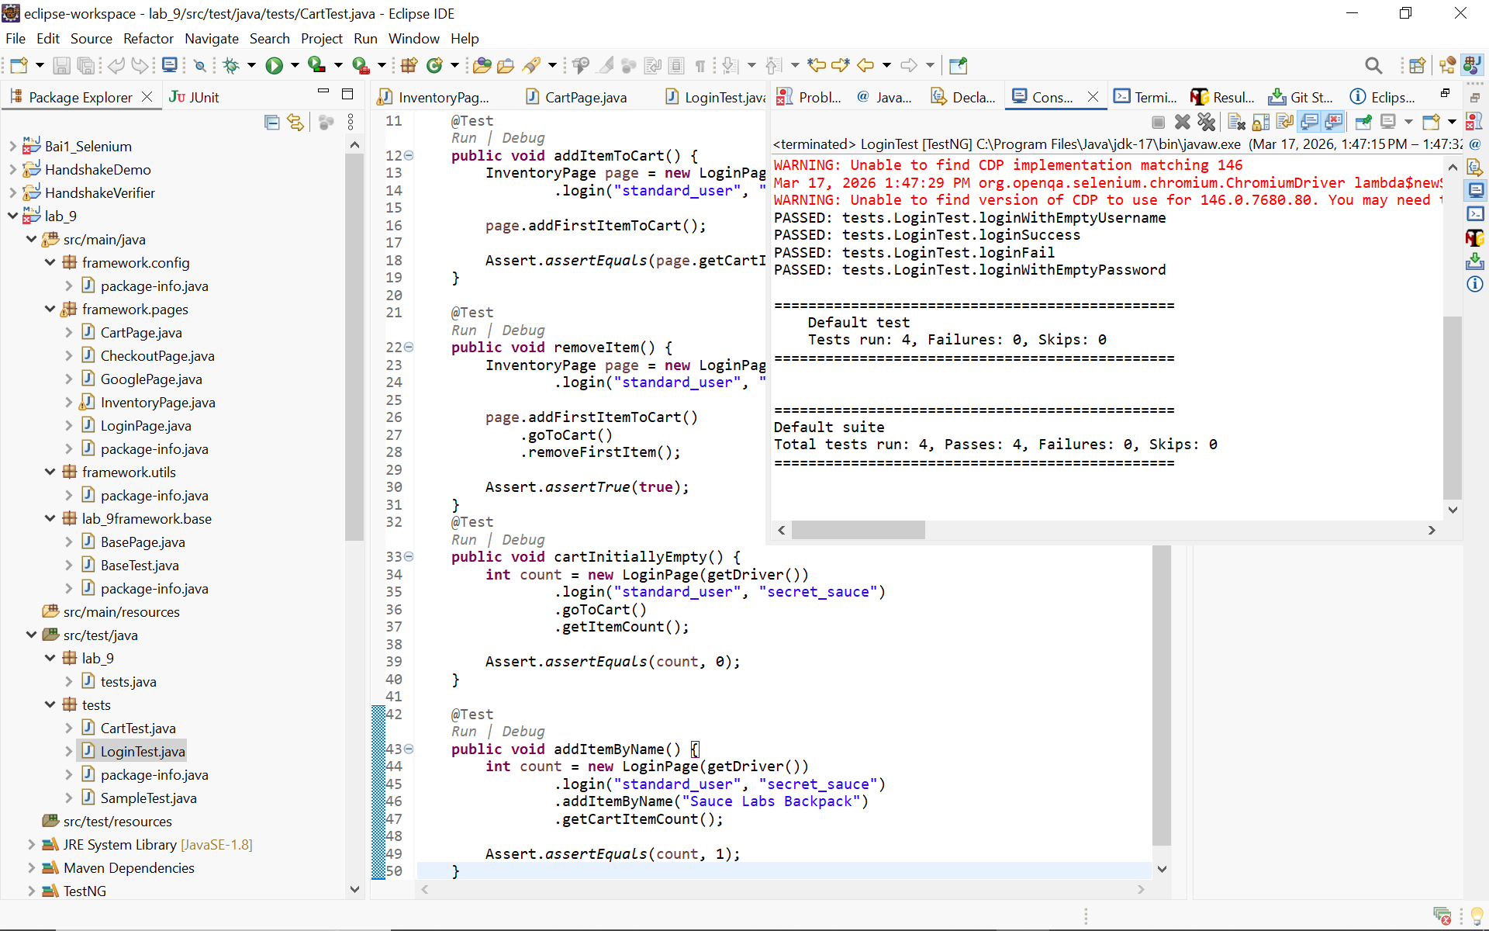

- Test class KHÔNG dùng findElement / By
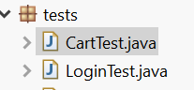
Fluent Interface
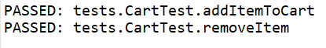
CheckoutPage
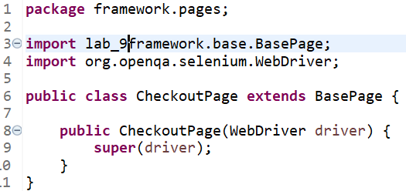
Bài 3 DATA-DRIVEN TESTING VỚI EXCEL (1.0 điểm)
Xây dựng bộ kiểm thử đăng nhập data-driven. Dữ liệu lưu trong file Excel
login_data.xlsx với 3 sheet:
